Cuarta fase del proyecto vamos a reducir aun mas:

Vamo a reducir a 3 papers:

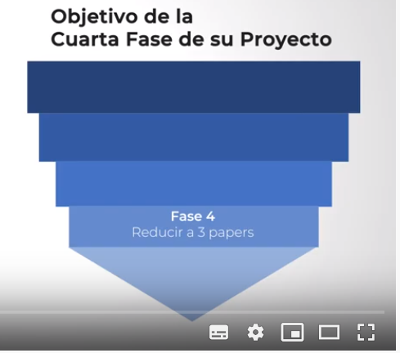

Tratar de entender con mayor detalle 3 articulos.

Tratar de entenderlos profundamente.

Responder las siguientes preguntas

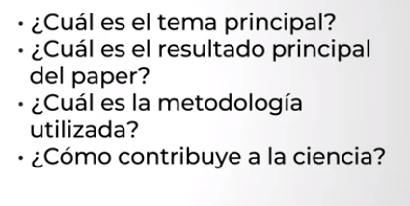

**Describir el tema** principal en palabras simples: es sobre esto

**El resultado es este**:

**La metodologia consiste en:** modelar o aplicar algoritmo o proponer el algortimo

**Como contribuye a la ciencia**: identificar que hace que sea importante para la ciencia.

Ensayo de 3 a 5 paginas :

Con la estructura:

